任务（1）
- figure1-4分别为四种格式的图像
- figure5：bmp格式转换为jpg格式
- 转换后的jpg图像存储在了当前文件夹中，命名为“result.jpg”。
- figure6：rgb图像转换为灰度图
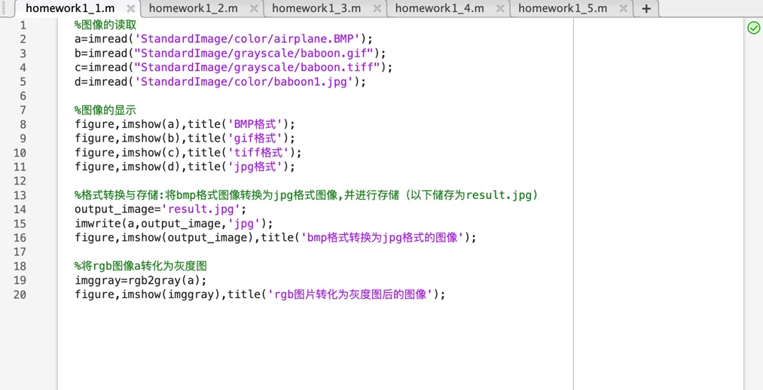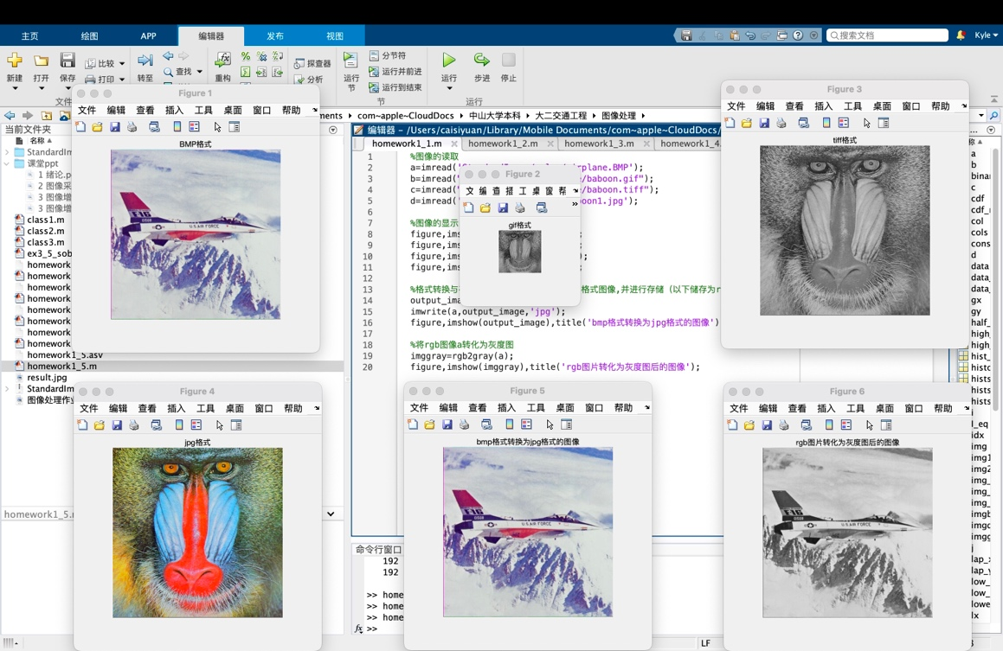

任务（2）
1、resulta：用于存储进行图像反转后的图像。将原图的亮度值反转（255-原灰度值），使得原来较亮的变暗，原来较暗的变亮。
2、imgb：将原图像减去一个常数值46，用于调整图像的亮度。
3、Imgdouble：将imgb转换为双精度浮点型，以进行对数变换和幂次变换。
4、resultb：进行对数变换后的图像，可以增强图像的暗部细节。
5、resultc：进行幂次变换后的图像，可以调整图像的对比度。
6、threshold：阈值，用于阈值化处理，将图像中的像素分为两类（高于阈值和低于阈值）。
7、m和n：原图像的行数和列数。
8、row和col：用于遍历图像的行和列。
9、img_min和img_max：原图像的最小和最大灰度值。
10、lower_bound和upper_bound：线性拉伸的参数，用于调整图像的对比度。
11、resultd：进行线性拉伸后的图像，改善了图像的对比度。
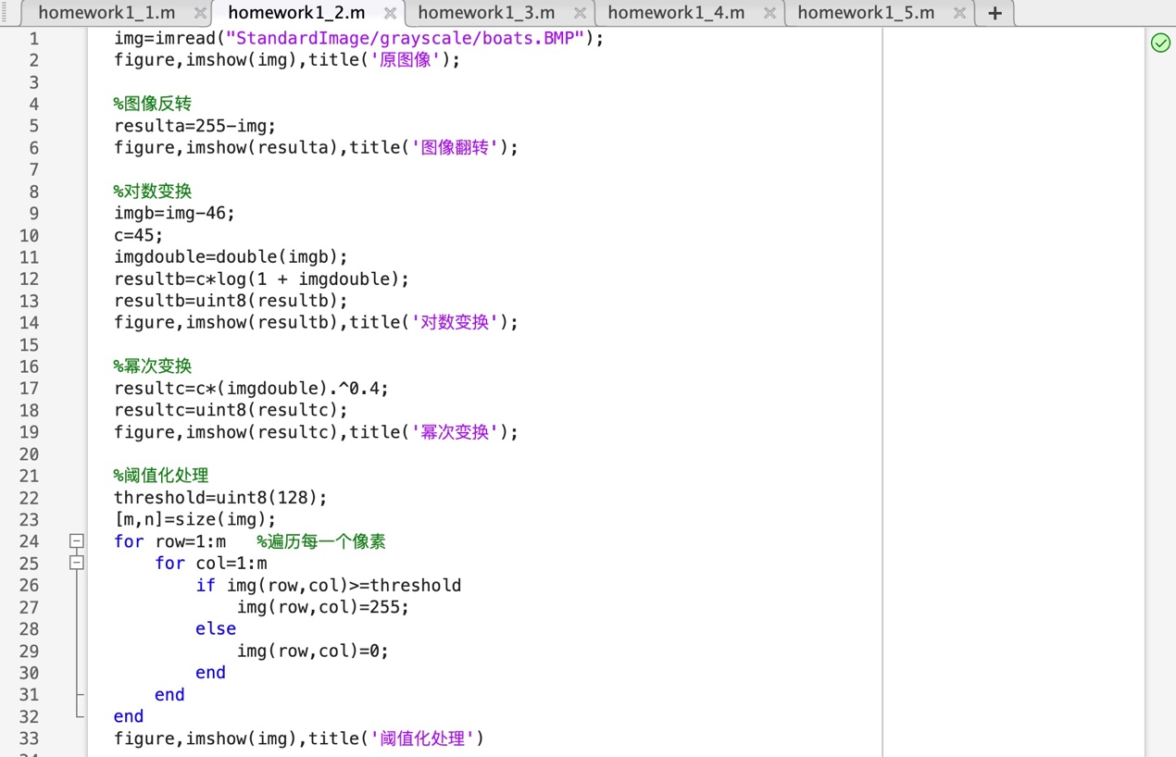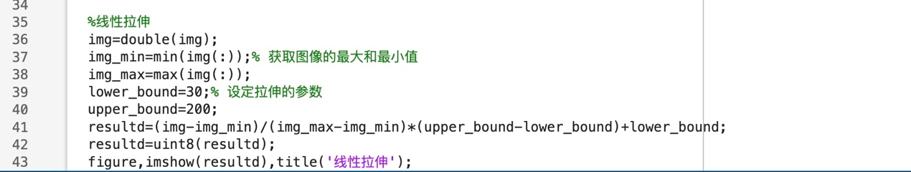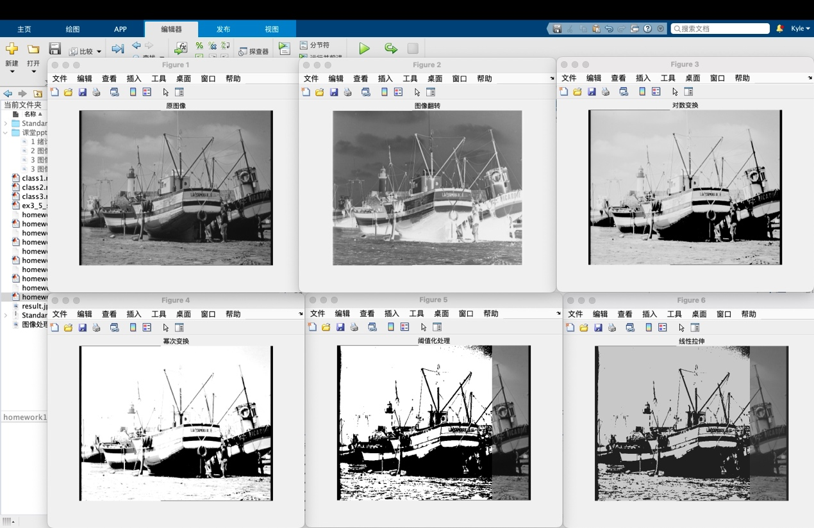

任务（3）
- data=imhist(img)：使用imhist函数计算图像的直方图数据。data是一个包含256个元素的向量，表示图像中每个灰度级出现的像素数量。
- data_cumsum=cumsum(data)：使用cumsum函数计算直方图数据的累积分布函数（CDF），表示在每个灰度级之前的像素数量的累积和。data_cumsum是一个与data大小相同的向量。
- const_a=256/(m * n)：用于归一化累积分布函数的值。
- data_cdf=uint8(const_a*data_cumsum)：得到归一化后的累积分布函数data_cdf。
- 两个for循环：遍历每一个像素。
- img_eq(i,j)=data_cdf(img(i,j)+1)：根据像素值对应的灰度级，从归一化累积分布函数data_cdf中获取映射后的像素值，并将其赋值给img_eq(i,j)，实现直方图均衡化。
直方图均衡化通过将图像的像素值映射到新的灰度级上来改变图像的对比度。这样可以使原本较暗或较亮的区域得到更好的展示，从而提高图像的视觉效果。
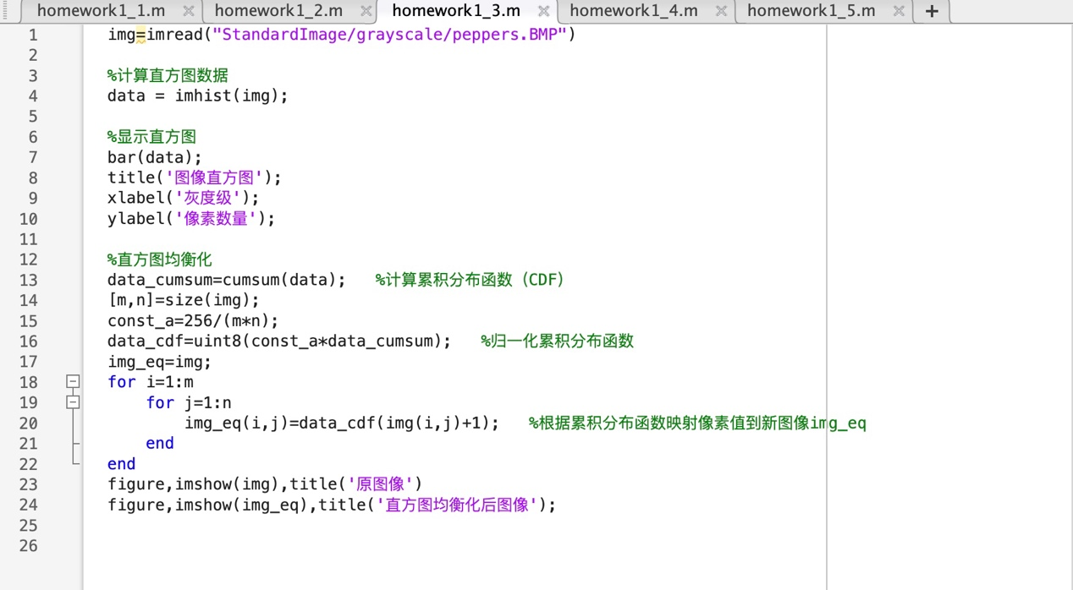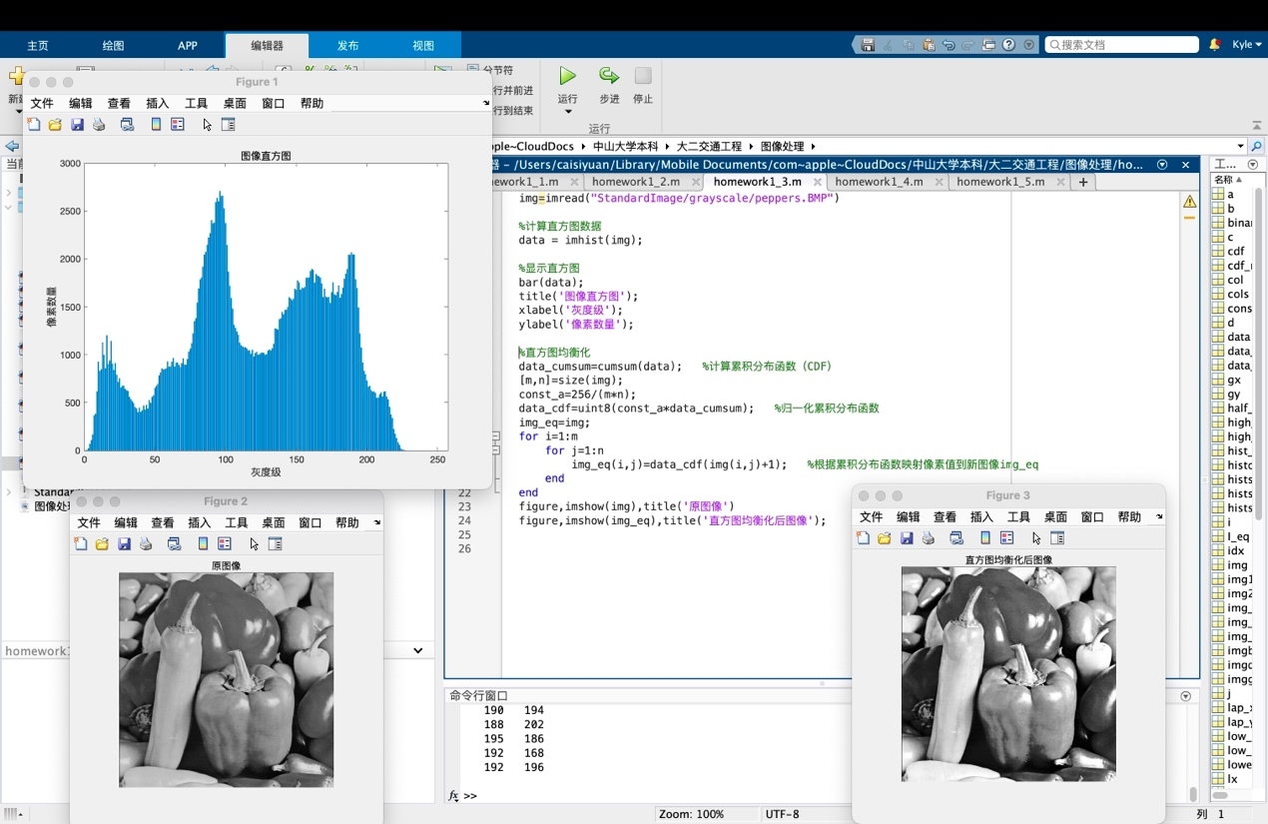

任务（4）
均值滤波：
- zeros(m,n)创建了一个大小为m行n列的全零数组，用于存储滤波结果。全零数组filtered_img将在后续的循环中逐渐被均值滤波的结果填充。每次计算得到一个像素的新值后，将其存储在filtered_img的相应位置。
- pixel_sum：用于计算当前像素周围模板范围内的像素值总和。
- for a=-half_template:half_template：对模板的行进行遍历。
- for b=-half_template:half_template：对模板的列进行遍历。
- if i+a >= 1 && i+a <= n && j+b >= 1 && j+b <= m：判断当前像素是否在图像的范围内，避免处理图像边缘时超出边界。
- pixel_sum=pixel_sum+double(img(i+a,j+b))：将模板范围内的像素值累加到pixel_sum中。
- resulte(i,j)=round(pixel_sum/(template_size^2))：计算均值并将结果存储在滤波后的图像中。对pixel_sum进行模板大小的平方除法运算，利用round函数取整后赋值给resulte(i,j)。
中值滤波
- neighborpixel=img(max(1,i-1):min(c,i+1),max(1,j-1):min(d,j+1))：获取当前像素的3*3邻域像素。通过max和min函数来确保邻域在图像范围内。
- resultf(i,j)=median(neighborpixel(:))：通过median函数对邻域像素进行排序,并将排序后的中间值赋给resultf(i,j)。
均值滤波与中值滤波比较：后者可以保持图像的边缘信息，它不会对图像的边缘进行模糊处理，但同时计算量更大，计算时间更长。
Roberts/Sobel/Laplacian锐化
- 三种锐化程序基本相同，仅在算子部分不同。
- roberts_x=[1,0;0,-1]：表示水平方向上的卷积核。
- roberts_y=[0,1;-1,0]：表示垂直方向上的卷积核。
- rx=conv2(double(img), roberts_x, 'same')：对输入图像img通过conv2函数进行卷积操作，使用水平方向上的Roberts卷积核roberts_x。
- ry=conv2(double(img), roberts_y, 'same')：对输入图像img通过conv2函数进行卷积操作，使用垂直方向上的Roberts卷积核robert_y。。
- 'same'表示输出的梯度分量与输入图像的大小相同，即保持图像的尺寸不变。
- resultg=sqrt(rx.^2+ry.^2)：计算每个像素的梯度幅值，可以突出显示图像的边缘信息。
Roberts锐化计算简单、实时性强，但对噪声比较敏感，且检测到的边缘比较粗糙，不够准确。
Sobel锐化相比于Roberts锐化具有更好的边缘检测效果，可以更准确地定位边缘的位置。
Laplacian锐化可以检测出图像中的边缘和纹理细节，具有较好的边缘响应。但Laplacian算子也对噪声比较敏感。
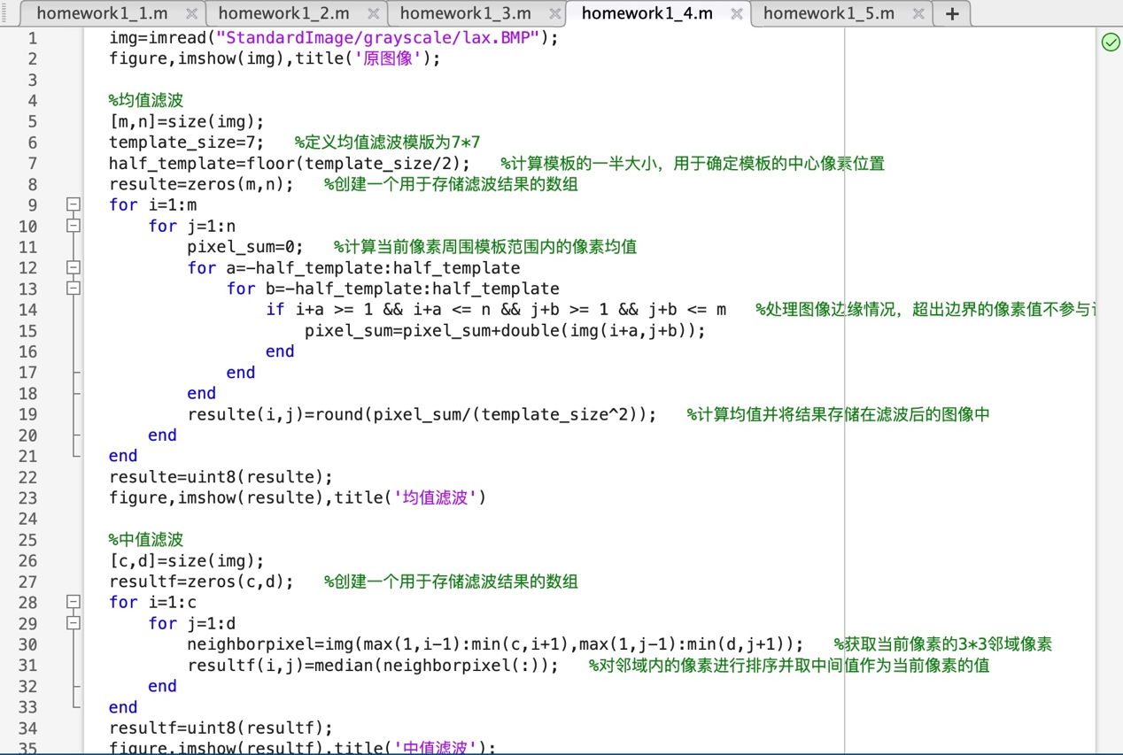
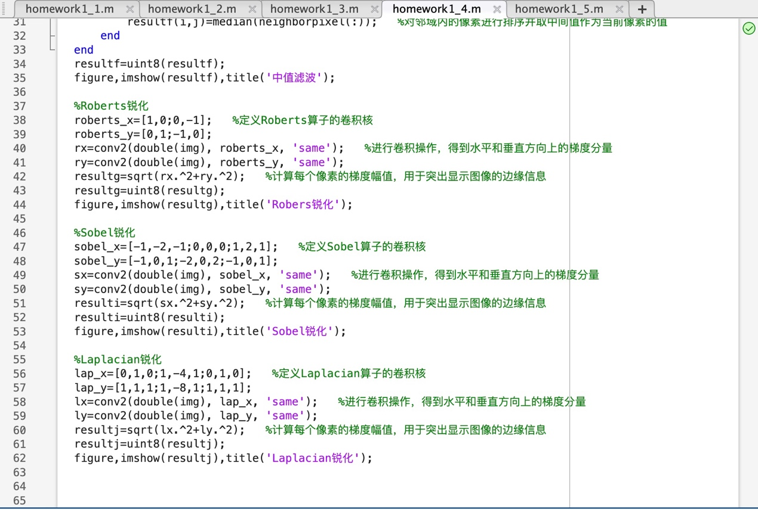
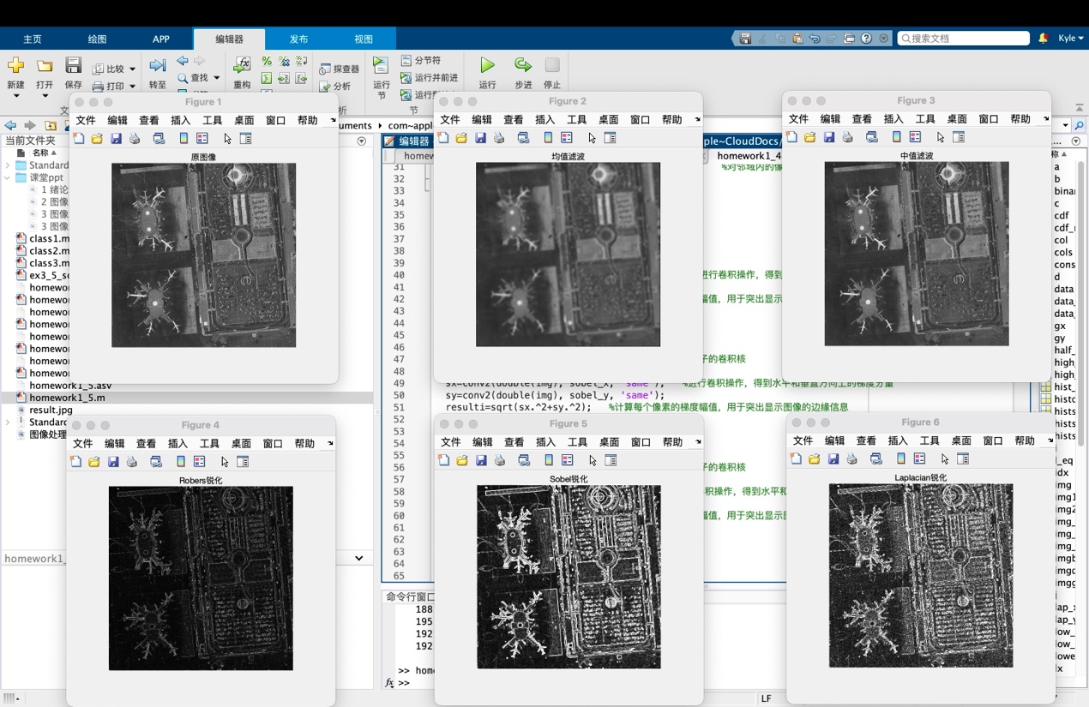

任务（5）
1、speed=0.02：表示渐变切换的速度，即每次循环增加的比例。
2、i=0:speed:1：从0到1以speed为步长进行循环。
3、result=(1-i)*img1+i*img2：在每次循环中，根据当前迭代的比例i计算渐变结果result。
4、视频见压缩包。
